Оценка планирования лучевой терапии с использованием изображений, полученных на конусно-лучевом компьютерном томографе
Белышева А.Д.¹, Морозова Е.П ², Борщеговская П.Ю.³ , Черняев А.П.⁴
¹Студент, Московский государственный университет имени М.В. Ломоносова, физический факультет, Москва
²Медицинский физик, Московский международный онкологический центр (ММОЦ), Москва
³Доцент, Московский государственный университет имени М.В. Ломоносова, физический факультет, Москва
⁴Профессор, Московский государственный университет имени М.В. Ломоносова, физический факультет, Москва
E-mail: mussashka@yandex.ru
Точное позиционирование пациента является важным фактором гарантии качества во время проведения сеансов лучевой терапии. Необходимо строго контролировать подведение запланированной дозы в объеме мишени. В случае продолжительного лечения у пациентов возможно изменение анатомических размеров и положения внутренних органов со временем, в связи с чем в ряде случаев требуется создание нового лечебного плана [1-2]. В то же время компьютерный томограф нередко применяется не только для предварительной разметки перед лучевой терапией, но и для диагностических целей. Это может приводить к повышенной загрузке аппарата в отдельных отделениях, что существенно увеличивает время подготовки и задерживает проведение процедур лучевой терапии.
Следовательно, исследование возможности применения оборудования визуального контроля вместо компьютерного томографа для планирования лучевой терапии является актуальной задачей. Возможность проведения дозиметрического планирования по изображениям конусно-лучевой компьютерной томографии (КЛКТ) в несколько раз оптимизирует и ускорит процесс лучевой терапии.
Для создания лечебного плана на основе КЛКТ-изображений необходимо использовать калибровочную кривую, полученную для применяемого режима сканирования КЛКТ [3-5]. В данной работе был автоматизирован процесс построения калибровочных кривых для 8 режимов сканирования КЛКТ, используемых в медицинской практике в ММОЦ. Для каждого режима было проведено сканирование фантома Gammex-467, содержащего вставки различной электронной плотности с ее известными значениями. В дальнейшем в исследовании использовались калибровочные кривые для 3 режимов сканирования, наиболее часто используемых в клинической практике: “thorax”, “pelvis” и “head”.
С использованием полученных калибровочных кривых для трех, уже прошедших лечение, пациентов были построены терапевтические планы на основе изображений КЛКТ, с предварительным переносом контуров структур с КТ на КЛКТ изображения.
Затем была проведена верификация терапевтических планов с использованием многокольцевой матрицы детекторов ArcCHECK. Результаты физической сходимости планов по контуру “все тело” оказались выше 95% при критерии γ (2%, 2 мм) и равны 99,0%, 95,4% и 97,8% для планов, рассчитанных с использованием калибровочных кривых для режимов сканирования “thorax”, “head” и “pelvis” (Рисунок 1) соответственно.
В работе показано, что в случаях, когда нет возможности провести разметку на КТ, можно рассчитывать лечебные планы на основе КЛКТ изображений. Тем не менее, необходимо помнить, что область сканирования КЛКТ меньше, чем КТ, а также при сканировании областей с высокой электронной плотностью на изображениях КЛКТ могут возникнуть артефакты, что может помешать врачам провести оконтуривание мишени и органов риска.
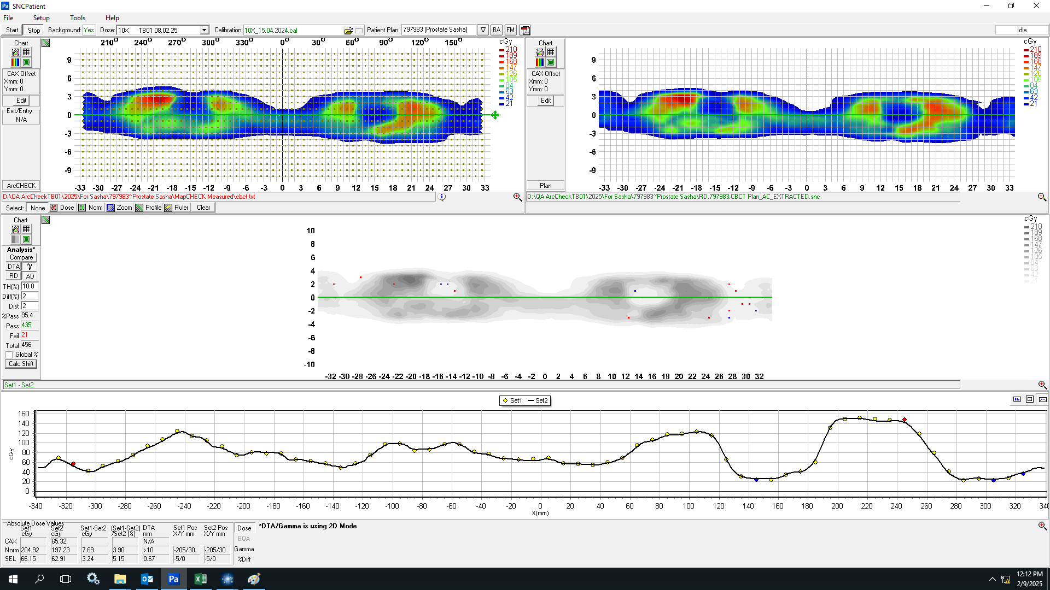

A)

Б)

Рисунок 1. Дозовое распределение для режима сканирования “pelvis” А) запланированное Б) измеренное
Литература
1. А. Д. Белышева, Д. А. Товмасян, А. А. Логинова, А. П. Черняев. Сравнение запланированной и доставленной терапевтической дозы на примере тотального облучения тела с использованием метода деформации изображений // Медицинская физика. – 2022. – Т. 1, № 93. – С. 16
2. P. Castadot, J.A. Lee, X. Geets, and V. Gregoire. Adaptive radiotherapy of head and neck cancer. In Seminars in radiation oncology, volume 20, pages 84–93. Elsevier, 2010.
3. Richter A., Hu Q., Steglich D. et al. // Radiat. Oncol. 2008. 3. P. 42.
4. U.V. Elstroem, L.P. Muren, J.B.B. Petersen, and C. Grau. Evaluation of image quality for different kv cone-beam CT acquisition and reconstruction methods in the head and neck region. Acta Oncologica, 50(6):908–917, 2011.
5. J. Hatton, B. McCurdy, and P.B. Greer. Cone beam computerized tomography: the effect of calibration of the hounsfield unit number to electron density on dose calculation accuracy for adaptive radiation therapy. Physics in medicine and biology, 54: N329, 2009.

